图上到底有12个人还是 13个人?

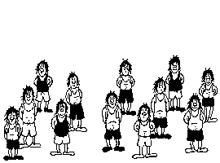
其实这图真的设计的很不错.为什么会这样呢?我想了半天才想到.
很早前有部日本漫画<<金田一一>>就讲述了 这样一个案件:作案人 把6个人尸体 分别解破 凑合成了 7具尸体 最后瞒天过海.
后来,中国的少年包青天 也把这个案件重新翻了次版
总之 ,这副画的原理就跟这个案件一样. 你有没注意到 13个人的时候 ,每个人都比原来的 12个矮,脸 腿都短了. 原理就在这 ,第13个人就是 把之前12个人每个身体上偷取了 1小块 ,组成的第13个人.
但是 具体怎么组成的呢.在注意下,图画静止的下面部分,如果把 一个人由上到下分成13 份,图画静止的部分恰好是1个人的1/13,2/13,3/14......12/13
也就是说,从第1个人身上 偷取到的 1/13身体, 再从第2个人身上偷取2/13 身体(注意 这2/13 是一个整体) 再把 第1个人的 1/13 补到 第2个人身上 ,这样第2个人就拥有了1/13+11/13 =12/13 身体.(少了 1/13 你很难看出来吧).照这个原理,第3个人偷取 3/13 ,再把第2个人的2/13 补回去. 以此类推 ,最后 多出12/13 的人 ,就是那个 脚底是平的 那个人.

原理，最早古巴比仑时就用来造伪钞。
把20张钞票一字排开，沿对角线切割。
然后错位1格，这样就变21张钞票了。
是个智力游戏。
和兔子永远追不上乌龟的诡辩都是有名的几大微分智力陷阱之一。

